PROGRAM FUNKCJONALNO - UŻYTKOWY

(PFU)

Nazwa zamówienia:

„Modernizacja placów zabaw na terenie miasta.
Doposażenie placów zabaw w Nowym Dworze Mazowieckim w sprzęty zabawowe”

Kody CPV:

45.11.27.23-9 roboty w zakresie kształtowania placów zabaw
37.53.52.00-9 wyposażenie placów zabaw

Zamawiający:

Burmistrz Miasta Nowy Dwór Mazowiecki

SPIS TREŚCI:
- CZĘŚĆ OPISOWA
- CZĘŚĆ GRAFICZNA
- CZĘŚĆ INFORMACYJNA

I. CZĘŚĆ OPISOWA
- OPIS OGÓLNY PRZEDMIOTU ZAMÓWIENIA
  - Przedmiot zamówienia
Zakup i montaż dodatkowych urządzeń zabawowych oraz sportowych na terenie miasta Nowy Dwór Mazowiecki.

  - Ogólne właściwości funkcjonalno-użytkowe
W ramach przedmiotu zamówienia należy:
- dostarczyć i dokonać montażu urządzeń zgodnie z wskazanymi lokalizacjami tj. przy ul. Mickiewicza, ul. Dębowa, ul. 29 Listopada, ul. Zakroczymska, ul. Lotników, ul. Obwodowa, ul. Kadetów, ul. Młodzieżowa
- wykonać roboty budowlane,
- przeprowadzić szkolenie pracowników wskazanych przez Zamawiającego, dotyczące sposobu użytkowania urządzeń.

II. CZĘŚĆ GRAFICZNA
- OPIS PRZYKŁADOWYCH URZADZEŃ ZABAWOWYCH
Urządzenia przykładowe przedstawiają wymagania minimalne pod względem funkcjonalnym i ilościowym. Plac zabaw może być wyposażony w urządzenia równorzędne zgodne z wytycznymi zawartymi w PFU.

  - Urządzenia wielofunkcyjne (ul. Kadetów)
W y m i a r y 2,8 x 2,0 m cm
Strefa bezpieczeństwa 5,3 x 5,0 cm,
Wysokość całkowita 3,0 cm, Wysokość swobodnego upadku 100 cm
Produkt zgodny z PN-EN 1176-1:2017-12 TAK
Dostępność części zapasowych TAK
Przedział wiekowy 3-12, Kotwienie: Zagłębione 50 cm w gruncie .
Opis urządzenia:
Słupy: rury o średnicy od 76,00- 88,9 mm. Stal zabezpieczona przed korozją przez cynkowanie proszkowe i malowanie proszkowe farbami poliestrowymi, odpornymi na UV.
Elementy stalowe, ocynkowane i malowane proszkowo, daszki i bariery (boczki) oraz ozdobniki z tworzywa HDPE. Wszystkie śruby łączeniowe ze stali nierdzewnej.
Nie dopuszcza się stosowania żadnego typu sklejki drewnianej. Doszczegółowienie materiału dopuszczonego do zastosowania:
Liny - z rdzeniem stalowym, średnica min. 16 mm, wykonane ze strun stalowych ocynkowanych galwanicznie, skręconych w min. sześć splotów, z których każdy jest opleciony wklejonym w niego włóknem poliamidowym. Całość splotu w oplocie z polipropylenu.
Fundament – wszystkie urządzenia muszą być umocowane w podłożu. Betonowanie elementów na głębokości min. 60-80 cm pod powierzchnią gruntu. Beton klasy min. B-15.
Elementy z tworzyw sztucznych HDPE – grubość tworzywa min. 10 mm, odporne na zmienne warunki atmosferyczne.( zastosowane: daszki, bariery, podesty). W miejscach wskazanych użyć mat antypoślizgowych oraz materiału AntySkid.

Elementy metalowe – wykonane ze stali zabezpieczone przed korozją poprzez ocynkowanie i dodatkowo malowane proszkowo. (zastosowanie: płaskowniki, rury, ceowniki, profile zamknięte i elementy konstrukcji).
URZĄDZENIE ZAWIERA:
- 1 x wieża
- 1 x ślizgawka nierdzewna
- 1 x siatka
Przykładowy wygląd urządzenia
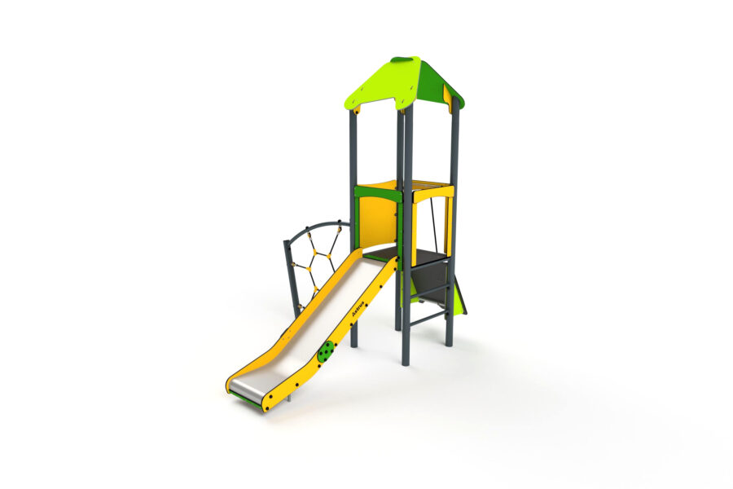
  - Urządzenie sprężynowce 2 szt (ul. Lotników, Obwodowa)
Wymiary 1,5 x 0,9 m
Strefa bezpieczeństwa 3,5 x 2,9 m, Wysokość całkowita 1,45 m
Wysokość swobodnego upadku 0,45 m, Wiek 3+
Zgodność z PN-EN 1176 TAK
Opis urządzenia:
Konstrukcja: Stal sprężynowa 20 mm dwukrotnie malowana proszkowo, siedzisko wykonane z płyty polietylenowa całkowicie odporna, Śruby: zabezpieczone w plastikowych osłonach. Kotwienie: Zagłębione 50 cm w gruncie.
Sprężyny bujaków ze stali sprężynowej. Średnica sprężyny wynosi 200 mm , a średnica pręta z którego jest wykonana to 20 mm. Sprężyny oraz ich mocowania są cynkowane i malowane proszkowo farbami poliestrowymi, odpornymi na UV.
Mocowania sprężyn zaprojektowane specjalnie do zastosowań na placach zabaw, pozbawione elementów mogących stanowić zagrożenie dla dzieci.
Przykładowy wygląd urządzeń :

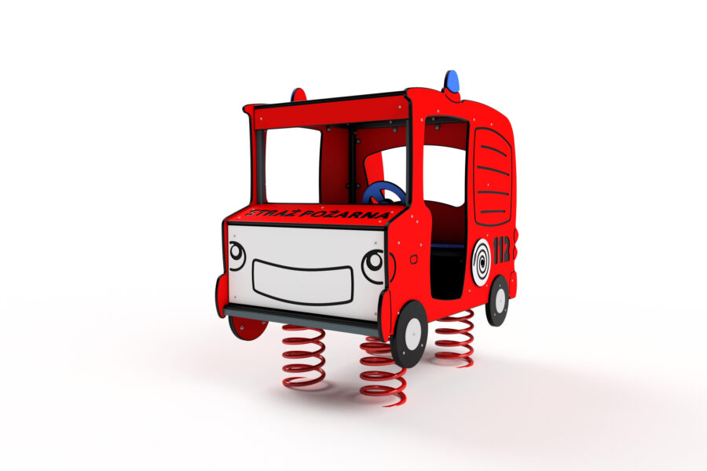
  - Huśtawka metalowa potrójna zawiesie typu bocianie gniazdo, koszyk i siedzisko gumowe proste: (ul. Mickiewicza)
Wymiary 160 x 621 cm
Strefa bezpieczeństwa 621x 820 cm
Wysokość całkowita 276 cm
Produkt zgodny z PN EN 1176:2008 TAK
Opis urządzenia:
Specyfika materiałowa Konstrukcja: Stal (rury 76,00- 88,9 mm), cynkowane, dwukrotnie malowane proszkowo. Zawiasy do huśtawek –podwójne ułożyskowane – stal nierdzewna, śruby i mocowania wystawione na działanie warunków atmosferycznych – nierdzewne. Kotwienie: Zagłębione 65 cm w gruncie. Huśtawka składać ma się z 3 typów zawiesia:
Siedzisko gumowe proste, typu koszyk i bocianie gniazdo.
Przykładowy wygląd urządzenia:
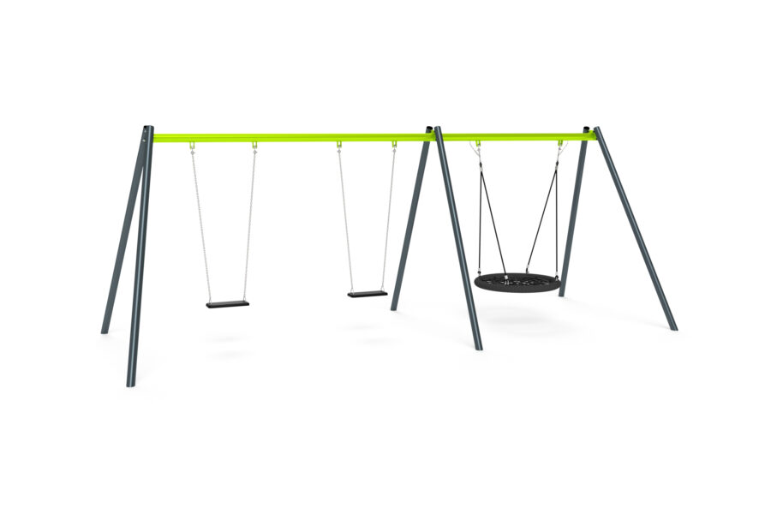
  - Huśtawka metalowa typu bocianie gniazdo: (ul. 29 Listopada)
Wymiary 240 x 331 cm
Strefa bezpieczeństwa 330 x 700 cm
Wysokość całkowita 240 cm
Produkt zgodny z PN EN 1176:2008 TAK
Opis urządzenia: Specyfika materiałowa Konstrukcja: Stal (rury 76,00- 88,9 mm), cynkowane, dwukrotnie malowane proszkowo. Zawiasy do huśtawek –podwójne ułożyskowane – stal nierdzewna, śruby i mocowania wystawione na działanie warunków atmosferycznych – nierdzewne. Kotwienie: Zagłębione 60 m w gruncie. . Huśtawka składać ma się z jednego typu zawiesia: bocianie gniazdo.
Przykładowy wygląd urządzenia:
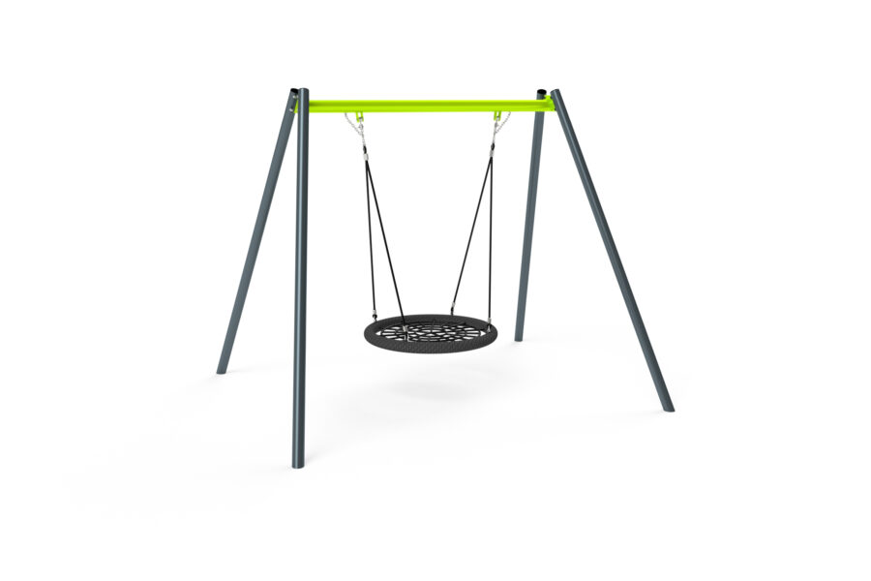

  - Huśtawka metalowa podwójna zawiesie typu koszyk i siedzisko gumowe proste 1 x: (ul. Lotników)
Wymiary 151 x 337 cm
Strefa bezpieczeństwa 337x 800 cm
Wysokość całkowita 279 cm
Produkt zgodny z PN EN 1176:2008 TAK
Opis urządzenia:
Specyfika materiałowa Konstrukcja: Stal (rury 76,00 -88,9 mm), cynkowane, dwukrotnie malowane proszkowo. Zawiasy do huśtawek –podwójne ułożyskowane – stal nierdzewna, śruby i mocowania wystawione na działanie warunków atmosferycznych – nierdzewne. Kotwienie: Zagłębione 65 cm w gruncie. Huśtawka składać ma się z 2 typów zawiesia:
Siedzisko gumowe proste i typu koszyk.
Przykładowy wygląd urządzenia:
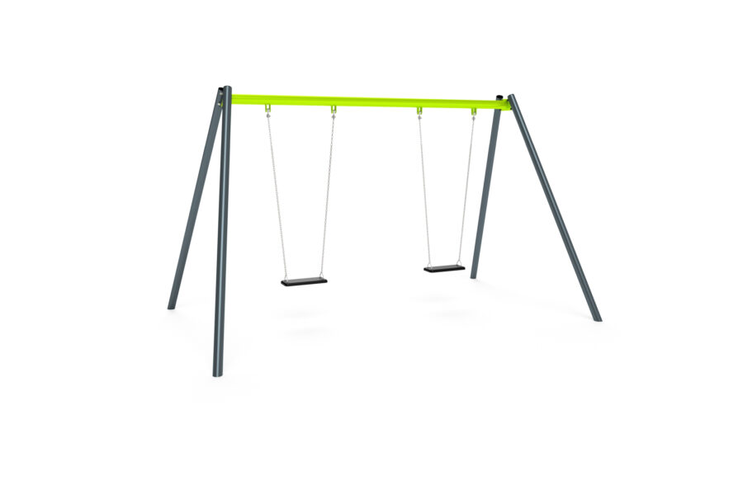
  - Urządzenie sprawnościowe w kolorach szarych ławka plus pylon: (ul. Dębowa)
Opis urządzenia:
Urządzenia powinny być wykonane z metalu i posiadać zabezpieczenie antykorozyjne,
Kolor urządzeń żółto- szare
Urządzenia powinny posiadać stosowne certyfikaty oraz spełniać wymogi PN-EN 1176. (najnowsze wytyczne dotyczące siłowni zewnętrznych)
Urządzenia powinny posiadać trzy letnią gwarancję.
Przykładowy wygląd urządzeń :
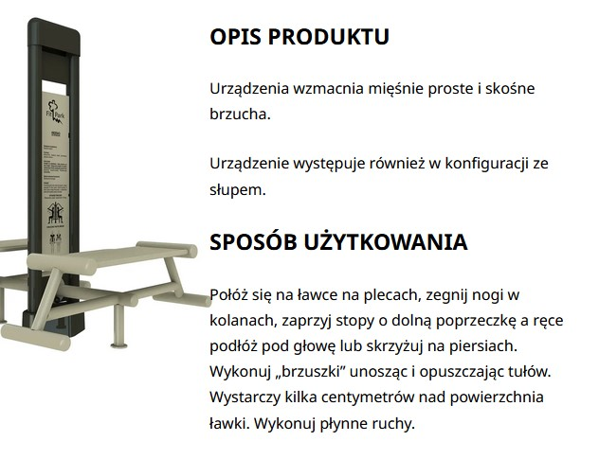
  - Urządzenie sprawnościowe w kolorach: (ul. Dębowa)
Opis urządzenia:
Urządzenia powinny być wykonane z metalu i posiadać zabezpieczenie antykorozyjne,
Kolor urządzeń żółto- szary.
Urządzenia powinny posiadać stosowne certyfikaty oraz spełniać wymogi PN-EN 1176. (najnowsze wytyczne dotyczące siłowni zewnętrznych)
Urządzenia powinny posiadać trzy letnią gwarancję.
Przykładowy wygląd urządzeń :
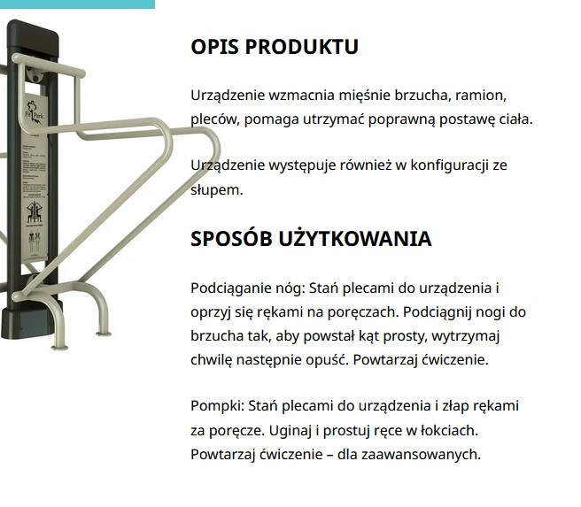
  - Urządzenie sprawnościowe: (ul. Dębowa)
Wymiary 9,9 x 4,85 m
Strefa bezpieczeństwa 12,9 x 7,85 m
Wysokość całkowita 1,6 m
Wysokość swobodnego upadku 0,8 m
Wiek 1+
Zgodność z PN-EN 1176 TAK
Opis urządzenia:
Specyfika materiałowa Konstrukcja: Stal (rury 76-88,9 mm), cynkowane, dwukrotnie malowane proszkowo. Śruby i mocowania wystawione na działanie warunków atmosferycznych – nierdzewne. Kotwienie: Zagłębione 65 cm w gruncie.
Przykładowy wygląd urządzeń :
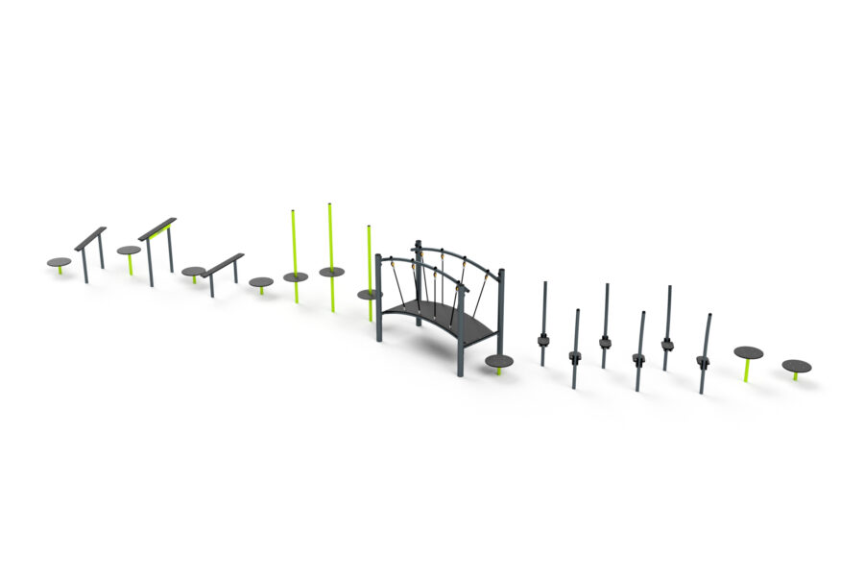
  - Urządzenie sprawnościowe (Spacerowa)
Wymiary 7,75 x 2,55 m
Strefa bezpieczeństwa 10,75 x 5,55 m
Wysokość całkowita 1,6 m
Wysokość swobodnego upadku 0,6 m
Wiek 1+
Zgodność z PN-EN 1176 TAK
Opis urządzenia:
Specyfika materiałowa Konstrukcja: Stal (rury 76-88,9 mm), cynkowane, dwukrotnie malowane proszkowo. Śruby i mocowania wystawione na działanie warunków atmosferycznych – nierdzewne. Kotwienie: Zagłębione 65 cm w gruncie.
Przykładowy wygląd urządzeń :

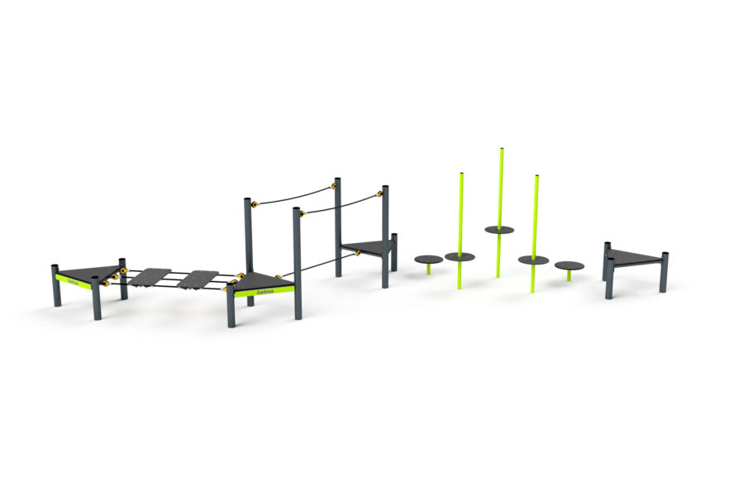
  - Linarium obrotowe 1 x (ul. Zakroczymska)
Wymiary ⌀1,9 m
Strefa bezpieczeństwa ⌀5,9 m
Wysokość całkowita 3,0 m
Wysokość swobodnego upadku 0,4 m
Wiek 3+
Zgodność z PN-EN 1176 TAK
Elementy stalowe, ocynkowane i malowane proszkowo, daszki i bariery (boczki) oraz ozdobniki z tworzywa HDPE. Wszystkie śruby łączeniowe ze stali nierdzewnej.

Nie dopuszcza się stosowania żadnego typu sklejki drewnianej.

Doszczegółowienie materiału dopuszczonego do zastosowania:

Liny - z rdzeniem stalowym, średnica min. 16 mm, wykonane ze strun stalowych ocynkowanych galwanicznie, skręconych w min. sześć splotów, z których każdy jest opleciony wklejonym w niego włóknem poliamidowym. Całość splotu w oplocie z polipropylenu.

Fundament – wszystkie urządzenia muszą być umocowane w podłożu. Betonowanie elementów na głębokości min. 60-80 cm pod powierzchnią gruntu. Beton klasy min. B-15.

Elementy z tworzyw sztucznych HDPE – grubość tworzywa min. 10 mm, odporne na zmienne warunki atmosferyczne.( zastosowane: daszki, bariery, podesty). W miejscach wskazanych użyć mat antypoślizgowych oraz materiału AntySkid.

Elementy metalowe – wykonane ze stali zabezpieczone przed korozją poprzez ocynkowanie i dodatkowo malowane proszkowo. (zastosowanie: płaskowniki, rury, ceowniki, profile zamknięte i elementy konstrukcji).

Przykładowy wygląd urządzeń :

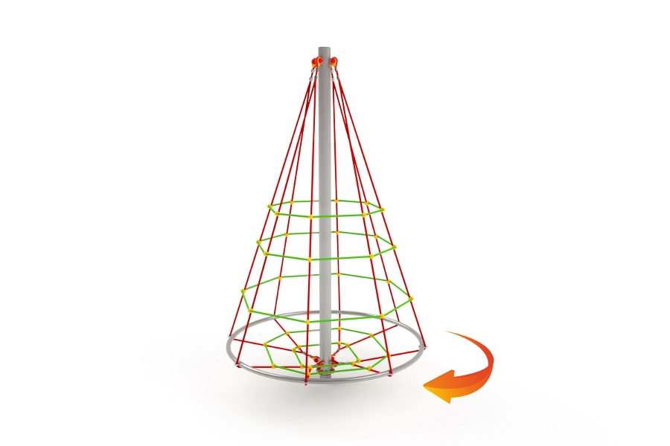
  - Linarium (ul. Mickiewicza)
Wymiar: 4,6 x 4,6cm
Wymiar strefy bezpieczeństwa: 7,6 x 7,6 cm
Wysokość całkowita: 2,4 cm
Wysokość swobodnego upadku: 100 cm
Produkt zgodny z EN 1176-1:2017
Elementy stalowe, ocynkowane i malowane proszkowo, daszki i bariery (boczki) oraz ozdobniki z tworzywa HDPE. Wszystkie śruby łączeniowe ze stali nierdzewnej.

Nie dopuszcza się stosowania żadnego typu sklejki drewnianej.

Doszczegółowienie materiału dopuszczonego do zastosowania:

Liny - z rdzeniem stalowym, średnica min. 16 mm, wykonane ze strun stalowych ocynkowanych galwanicznie, skręconych w min. sześć splotów, z których każdy jest opleciony wklejonym w niego włóknem poliamidowym. Całość splotu w oplocie z polipropylenu.

Fundament – wszystkie urządzenia muszą być umocowane w podłożu. Betonowanie elementów na głębokości min. 60-80 cm pod powierzchnią gruntu. Beton klasy min. B-15.

Elementy z tworzyw sztucznych HDPE – grubość tworzywa min. 10 mm, odporne na zmienne warunki atmosferyczne.( zastosowane: daszki, bariery, podesty). W miejscach wskazanych użyć mat antypoślizgowych oraz materiału AntySkid.

Elementy metalowe – wykonane ze stali zabezpieczone przed korozją poprzez ocynkowanie i dodatkowo malowane proszkowo. (zastosowanie: płaskowniki, rury, ceowniki, profile zamknięte i elementy konstrukcji).

Przykładowy wygląd urządzeń :

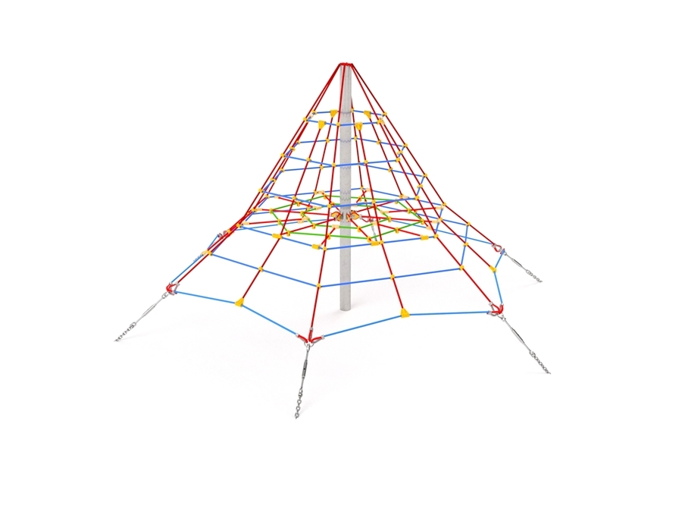
  - Tablice edukacyjne- panel muzyczny cymbałki 2 szt:
Wymiary 0,8 x 0,2 m
Strefa bezpieczeństwa 0,8 x 0,2 m
Wysokość całkowita 1,6 m
Wysokość swobodnego upadku –
Wiek 1+
Zgodność z PN-EN 1176 TAK
Konstrukcja: Stal ocynkowana i malowana proszkowo (rura)
Przykładowy wygląd urządzeń :
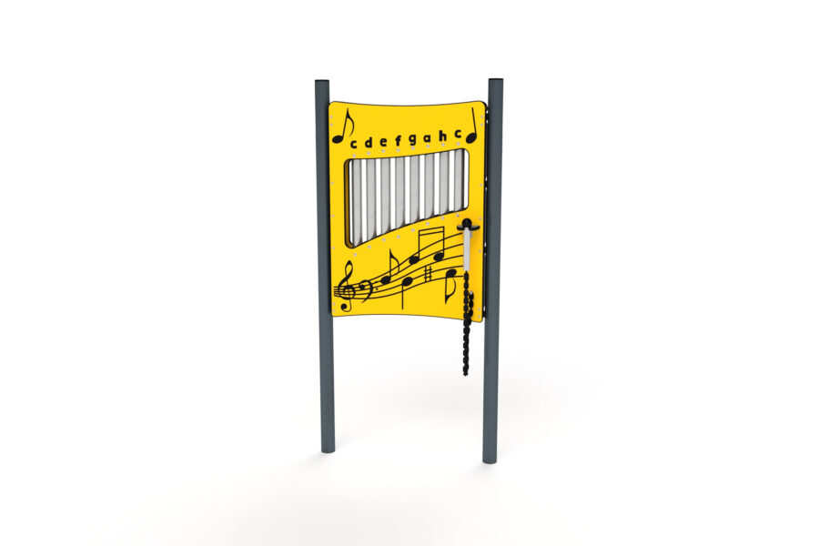

  - Tablice edukacyjne – panel ruchomy kamień- papier- nożyce 3 szt:
Konstrukcja: Stal ocynkowana i malowana proszkowo (rury 76-88,9 mm))
Wymiary 0,8 x 0,1 m
Strefa bezpieczeństwa 0,8 x 0,1 m
Wysokość całkowita 1,35 m
Wysokość swobodnego upadku –
Wiek 1+
Zgodność z PN-EN 1176 TAK
Przykładowy wygląd urządzeń :

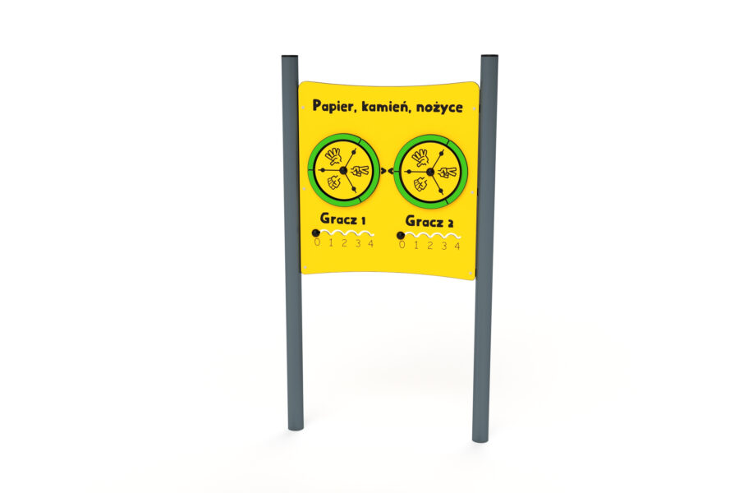
  - Tablice edukacyjne- panel kółko i krzyżyk z tablica do malowania 4 szt:
Wymiary 1,5 x 0,15 m
Strefa bezpieczeństwa 1,5 x 0,15 m
Wysokość całkowita 1,35 m
Wysokość swobodnego upadku –
Wiek 1+
Zgodność z PN-EN 1176 TAK
Konstrukcja: Stal ocynkowana i malowana proszkowo (rury 76-88,9 mm)
Przykładowy wygląd urządzeń :
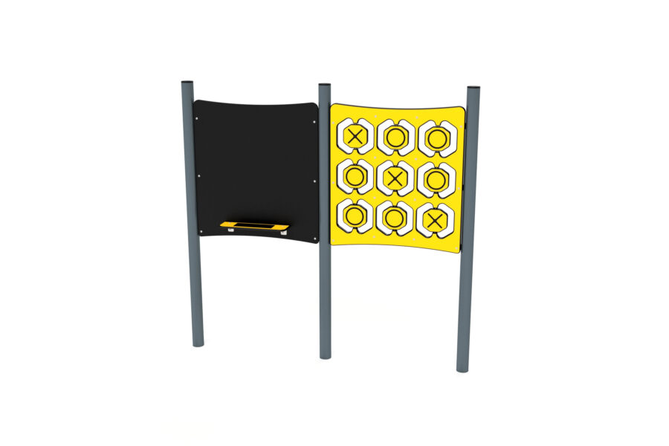
  - Ławka kolorowa 3 sztuk:
Wymiary:160 x 48 x 85 cm
Tęczowe ławki konstrukcja: stal oczyszczona w procesie piaskowania. Zabezpieczona przed korozją przez cynkowanie i malowanie proszkowe farbami poliestrowymi, odpornymi na UV. Płyty z kolorowego trójwarstwowego polietylenu HDPE o grubości 15 mm, najwyższej jakości, całkowicie odporne na wilgoć i UV.
Przykładowy wygląd urządzeń :

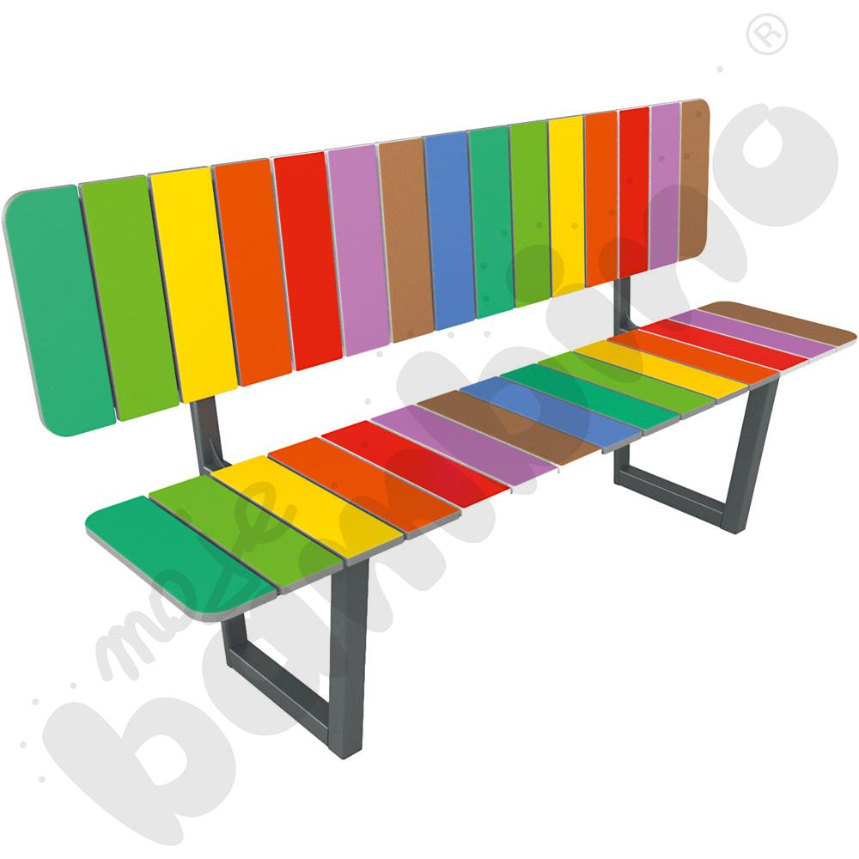

  - Stojak na rowery (1 szt)
Wysokość całkowita: | 0,56 m
Gabaryty + strefa bezpieczeństwa: | 3,3 x 5,25 m
Zgodność z PN-EN 1176:2009 | TAK
Konstrukcja stal nierdzewna.
Przykładowy wygląd urządzenia:

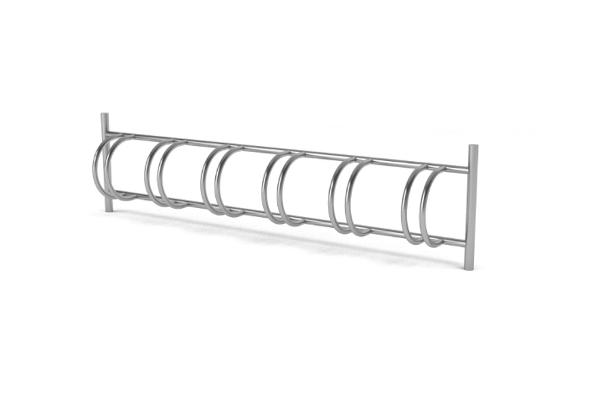

- CZĘŚĆ INFORMACYJNA

- Ogólne wymagania dla wykonania i montażu urządzeń zabawowych – sprzętu rekreacyjnego:
  - powinien posiadać min. 36 miesięczny okres gwarancji;
  - powinien być wykonany z bezpiecznych i trwałych materiałów,
  - powinien być zgodny z Polskimi Normami oraz warunkami bezpieczeństwa określonymi w szczególności w przepisach o ogólnym bezpieczeństwie produktów.
  - powinien być rozmieszczony na placach zabaw w sposób umożliwiający zachowania bezpiecznych stref pomiędzy urządzeniami. wszystkie urządzenia przeznaczone do zamontowania na placach zabaw muszą być fabrycznie nowe i posiadać atesty i certyfikaty wydane przez jednostki certyfikujące, posiadające akredytacje polskiego Centrum Akredytacji, a w przypadkach niewymagalnych wykonawca jest zobowiązany do wystawienia deklaracji zgodności z Polskimi Normami:
- PN-EN 1176-1: 2009
Wyposażenie placów zabaw i nawierzchnie -- Część 1: Ogólne wymagania bezpieczeństwa i metody badań.
- PN-EN 1176-2: 2009
Wyposażenie placów zabaw i nawierzchnie -- Część 2: Dodatkowe wymagania bezpieczeństwa i metody badań huśtawek.
- PN-EN 1176-3: 2009
Wyposażenie placów zabaw i nawierzchnie -- Część 3: Dodatkowe wymagania bezpieczeństwa i metody badań zjeżdżalni.
- PN-EN 1176-6: 2009
Wyposażenie placów zabaw i nawierzchnie -- Część 6: Dodatkowe wymagania bezpieczeństwa i metody badań urządzeń kołyszących.
- PN-EN 1176-7: 2009
Wyposażenie placów zabaw i nawierzchnie -- Część 7: Wytyczne instalowania, sprawdzania, konserwacji i eksploatacji.
- PN-EN 1177: 2009
Nawierzchnie placów zabaw amortyzujące upadki -- Wyznaczanie krytycznej wysokości upadku.
Szczegółowe wymagania materiałowo-konstrukcyjne dla poszczególnych urządzeń zabawowych znajdują się w CZĘŚCI GRAFICZNEJ - Opis przykładowych urządzeń zabawowych.

- Podmioty wykonujące roboty powinny posiadać stosowne uprawnienia do ich wykonania.
- Przy ustawianiu nowych urządzeń na placu zabaw należy nawiązać się do istniejących elementów zagospodarowania terenu (istniejącej zieleni).

W PROGRAMIE FUNKCJONALNO – UŻYTKOWYM przyjęto ze względów technicznych konkretne wyroby, na które Wykonawca może stosować wyroby zamienne pod warunkiem, że są równoważne technicznie, spełniają wymagania norm i przepisów oraz założone parametry projektowe. Do oferty wykonawca jest zobowiązany załączyć karty techniczne oraz certyfikaty proponowanych urządzeń.

Z up. Burmistrza Miasta
Z-ca Burmistrza
Janusz Mikuszewski

